私人預約會隱藏什麼
標題旁邊那個「私人預約」開關，究竟把什麼從別人的畫面上拿走：哪些地方會用「已預留」取代主題、哪些人仍然讀得到整筆預約，以及當有人幫你管理日曆時會發生什麼事。
2026-09-01 · https://offision.com/help/zh-hant/user-guide/keep-a-booking-private/
私人預約 是預約表單裡標題旁邊的那個按鈕。它隱藏的是 這場會議是什麼，
從來不是 這間會議室被佔用了。
真正讓人意外的，是這條界線的另一邊：你的名字仍然留在預約上。
同事看會議室的行程表時，時間、會議室、還有你，全都看得到——只有主題看不到。
隱藏主辦人是另一個設定，而且由管理員設在會議室上，不是設在預約上。
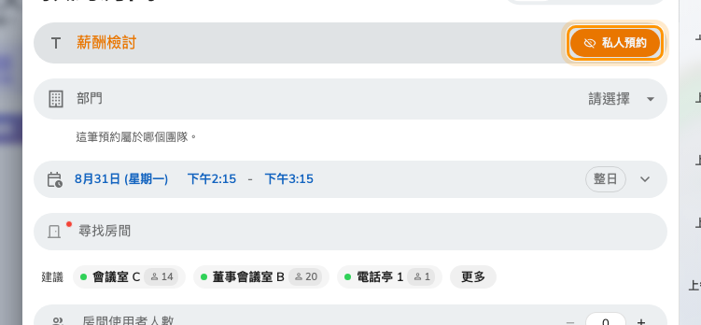
開啟後的私人預約。它就在標題旁邊，而且只對這一筆預約生效。

它拿走什麼
對不在這筆預約裡的人來說，有三樣東西會消失：標題、會議備忘錄
和 出席者名單。其餘都不動——時間、會議室、預約狀態、簽到，全都跟原本一樣。

哪裡看不到，哪裡仍然看得到
位置 | 同事看到的東西
資源日曆 | 標題的位置變成 已預留，方塊的大小和位置都照舊
預約的卡片 | 主旨的位置寫著 已預留，底下是時段、會議室和預約的人。沒有備忘錄，也沒有出席者名單
你自己的 我的日曆 | 真正的標題。那是你的預約
出席者的 我的預約 | 真正的標題。他們被邀請了，所以讀得到
出席者看到的 資源日曆 | 無標題——即使他們自己的清單讀得到，會議室的行程表也不會把他們當成出席者
門外的 會議室面板 | 主旨的位置顯示 已預約。在設定為顯示主辦人的面板上，狀態畫面仍然會寫你的名字，時間軸則不會
面板的 螢幕保護 | 會議室的狀態，然後是一個鎖和 已預約，再來是時段。沒有主旨，也沒有名字
數位看板 的會議室行程 | 已預留，卡片上有一個鎖
數位看板 的預約列表 | 無標題。那一列仍然在，帶著它的時間和會議室
電郵——邀請、提醒、確認 | 真正的標題。它們只會寄給預約裡的人
審批，在審批者判斷的期間 | 真正的標題。總得知道自己在批什麼

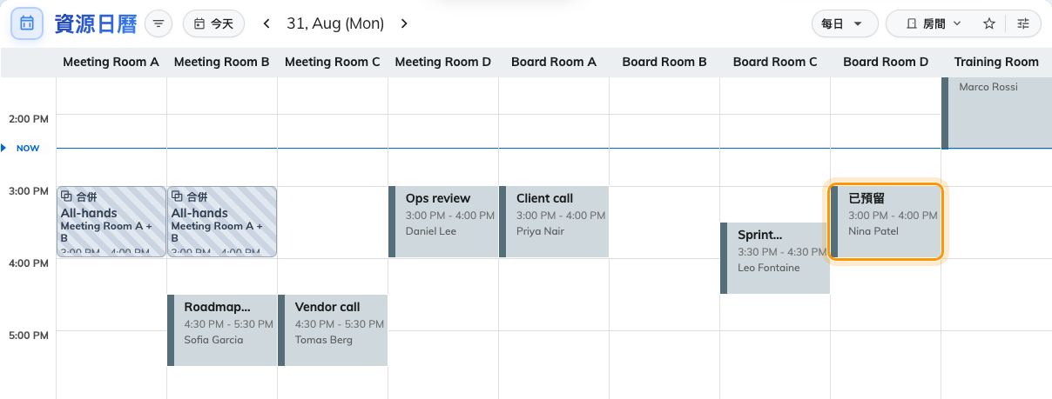
私人預約顯示為「已預留」——時段、會議室和預約的人都還留在上面。
把方塊打開也問不出更多。卡片上只有時間、會議室和主辦人 — 就算貴公司打開了 顯示其他人預約的完整詳情 也一樣。那個開關擴大的是同事在一般預約上看得到的內容，對私人預約什麼都不會改變。
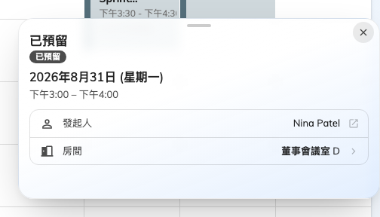
同一筆預約打開的樣子：只有時段、會議室和預約的人，看不出它在做什麼。
門外的面板，對每個經過的人也只說同樣的話。
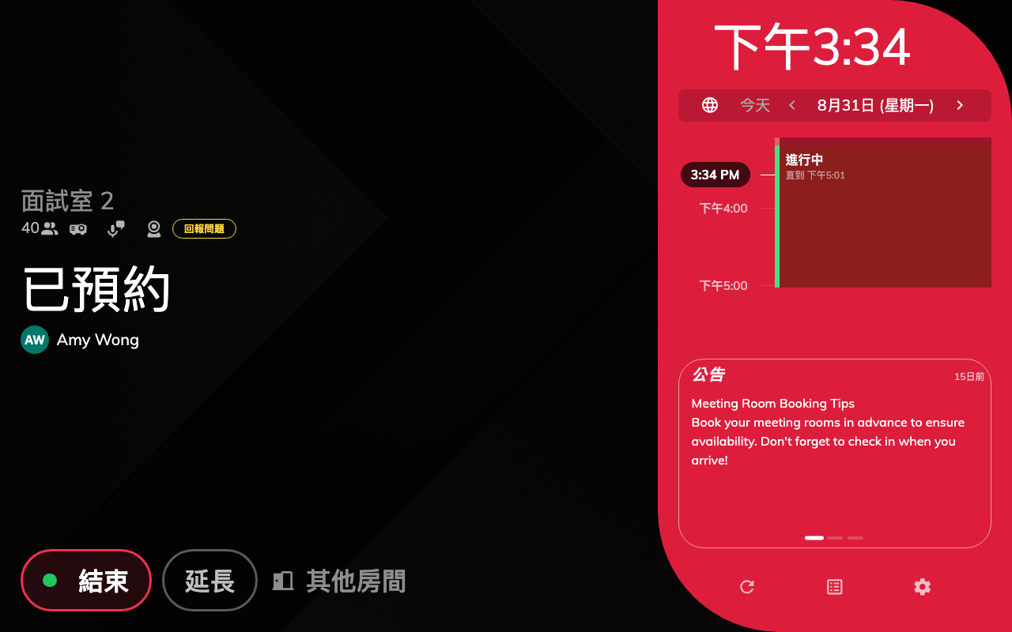
門外的面板：「已預約」、時段，以及預約的人。旁邊的時間軸則兩者都沒有。

誰仍然讀得到
- 身為主辦人的 你。
- 你邀請的人——在他們自己的日曆和自己的預約清單裡。
- 公司裡 管理預約的人。
- 需要審批的會議室上，在申請還在他們手上的期間，那位 審批者。
除此之外，任何畫面上都沒有別人看得到。

如果有人幫你管理日曆
兩種不同的安排，兩個不同的答案。
- 你在 Offision 裡指定為代理人的助理
看得到預約的時間和會議室，看 不到 主題、備忘錄或出席者。私人預約是對
「正在登入的那個人」判斷的，不是對他代理的那個人判斷的——所以當你的代理人，
並不會讓他跟你看到一樣的東西。把他邀請進會議，或者用別的方式告訴他。
- 你 Microsoft 365 或 Google 日曆上的代理人 由 Offision 以外的地方決定。Offision
把這場會議寫進那個日曆時，同樣會標成私人，所以你的代理人打不打得開，取決於你自己
信箱上的設定——在 Outlook 裡，就是代理人能不能看到你的私人項目。Offision
既不會覆蓋它，也不會告訴你它是怎麼設的。

它管不到的事
- 它不會把會議室空出來。 那個時段看得出被佔用了，這正是預約的意思。同事
檢查你的可用時間時，那個小時你
仍然顯示為忙碌——只有忙碌，僅此而已。
- 它不會隱藏你的名字。 那是會議室自己的機密設定，由管理員設定——參見
讓更多會議室擠進同一個畫面。
- 它不會隱藏自訂欄位的答案。
公司加在預約表單上、又選擇要給其他人看的欄位，仍然會出現在數位看板上。
不要把你之所以要把標題設成私人的那件事寫進去。
- 它不是權限。 它改變的是別人讀得到什麼，不是別人能開什麼。
完全不該被某些人看到的會議室，要用
團隊空間。
- 它需要被允許。 這個按鈕只會在預約表單開啟了 允許私密預約
的時候出現——參見
預約表單欄位。

